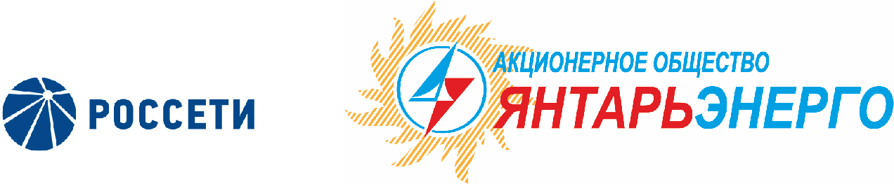

ПРОТОКОЛ
Заседания Совета директоров

30.03.2018 № 23
Калининград

Заседание Совета директоров проводится в форме заочного голосования.
Председатель (лицо, подводящее итоги голосования) – Бердников Р. Н.
Корпоративный секретарь – Кремков В. В.
Члены Совета директоров, проголосовавшие заочно (предоставившие письменное мнение): Бердников Р. Н., Бычко М. А., Колесников М. А., Маковский И. В., Ожерельев А. А., Прохоров Е. В.,Ящерицына Ю. В.
Число членов Совета директоров, проголосовавших заочно (предоставивших письменное мнение), составляет 7 из 7 избранных.
Кворум для проведения заседания Совета директоров составляет не менее половины от числа избранных членов Совета директоров Общества (пункт 15.12 статьи 15 Устава АО «Янтарьэнерго»). Кворум для проведения заседания Совета директоров имеется.
Повестка дня:
- Об одобрении проекта инвестиционной программы АО «Янтарьэнерго» на 2019-2023 годы и проекта изменений, вносимых в инвестиционную программу АО «Янтарьэнерго» на 2016-2020 годы.

ВОПРОС № 1: Об одобрении проекта инвестиционной программы АО «Янтарьэнерго» на 2019-2023 годы и проекта изменений, вносимых в инвестиционную программу АО «Янтарьэнерго» на 2016-2020 годы.
Вопрос, поставленный на голосование:
- АО «Янтарьэнерго» на 2019-2023 годы и проект изменений, вносимых в инвестиционную программу АО «Янтарьэнерго» на 2016-2020 гг., утвержденную приказом Минэнерго России от 25.12.2015 №1036 (в редакции приказа Минэнерго России от 29.12.2017 №33@), в соответствии с Приложением к настоящему решению.
- Поручить Единоличному исполнительному органу Общества:
2.1 обеспечить утверждение проекта инвестиционной программы
АО «Янтарьэнерго» на 2019-2023 годы и проекта изменений, вносимых в инвестиционную программу АО «Янтарьэнерго» на 2016-2020 гг., утвержденную приказом Минэнерго России от 25.12.2015 №1036 (в редакции приказа Минэнерго России от 29.12.2017 №33@), в Минэнерго России в порядке, предусмотренном постановлением Правительства Российской Федерации от 01.12.2009 № 977.
2.2 представить отчет об исполнении п. 2.1 настоящего решения на рассмотрение Совета директоров Общества в течение 30 дней после утверждения проекта инвестиционной программы АО «Янтарьэнерго» на 2019-2023 годы и проекта изменений, вносимых в инвестиционную программу АО «Янтарьэнерго» на 2016-2020 гг., утвержденную приказом Минэнерго России от 25.12.2015 №1036 (в редакции приказа Минэнерго России от 29.12.2017 №33@), в соответствии с требованиями постановления Правительства Российской Федерации от 01.12.2009 № 977.
Итоги голосования по данному вопросу:
Ф.И.О.  члена Совета директоров | Варианты голосования
 | “За” | “Против” | “Воздержался”
Бердников Роман Николаевич | «ЗА» | - | -
Бычко Михаил Александрович | «ЗА» | - | -
Маковский Игорь Владимирович | «ЗА» | - | -
Колесников Михаил Александрович | «ЗА» | - | -
Ожерельев Алексей Александрович | «ЗА» | - | -
Прохоров Егор Вячеславович | «ЗА» | - | -
Ящерицына Юлия Витальевна | «ЗА» | - | -
Решение принято.
Принятое решение по вопросу № 1:
- АО «Янтарьэнерго» на 2019-2023 годы и проект изменений, вносимых в инвестиционную программу АО «Янтарьэнерго» на 2016-2020 гг., утвержденную приказом Минэнерго России от 25.12.2015 №1036 (в редакции приказа Минэнерго России от 29.12.2017 №33@), в соответствии с Приложением к настоящему решению.
- Поручить Единоличному исполнительному органу Общества:
2.1 обеспечить утверждение проекта инвестиционной программы
АО «Янтарьэнерго» на 2019-2023 годы и проекта изменений, вносимых в инвестиционную программу АО «Янтарьэнерго» на 2016-2020 гг., утвержденную приказом Минэнерго России от 25.12.2015 №1036 (в редакции приказа Минэнерго России от 29.12.2017 №33@), в Минэнерго России в порядке, предусмотренном постановлением Правительства Российской Федерации от 01.12.2009 № 977.
2.2 представить отчет об исполнении п. 2.1 настоящего решения на рассмотрение Совета директоров Общества в течение 30 дней после утверждения проекта инвестиционной программы АО «Янтарьэнерго» на 2019-2023 годы и проекта изменений, вносимых в инвестиционную программу АО «Янтарьэнерго» на 2016-2020 гг., утвержденную приказом Минэнерго России от 25.12.2015 №1036 (в редакции приказа Минэнерго России от 29.12.2017 №33@), в соответствии с требованиями постановления Правительства Российской Федерации от 01.12.2009 № 977.
Дата составления протокола 30 марта 2018 года.

Председатель Совета директоров Р. Н. Бердников

Корпоративный секретарь В. В. Кремков

